самостійна робота №
Тема: Паралельне проектування і його властивості. Зображення фігур у стереометрії.
Мета: отримувати знання за темою самостійно; формування знань про паралельне проектування. Вивчення властивостей паралельного проектування, дати уявлення про зображення просторових фігур на площині Тривалість: 2 год

Література:

Основна:
пiдручник для студентiв вищих навчальних закладiв I-II рiвнiв акредитацii МАТЕМАТИКА О.М.Афанасьева, Я.С.Бродський, О.Л.Павлов, А.К.Слiпкань
Допоміжна:
МАТЕМАТИКА В.Т.Лiсiчкiн,I.Л.Соловейчик пiдручник для техникумiв
План:

Паралельне проектування та його властивості.

Зображення просторових фігур на площині.

Формування вмінь будувати зображення фігур:

зображення трикутника,

зображення паралелограма,

зображення трапеції,

зображення чотирикутника,.
Методичні рекомендації:

Як виконується паралельне проектування?

Що називається паралельною проекцією точки, фігури?

Що є паралельною проекцією прямої, двох паралельних прямих?

Чи зберігається при паралельному проектуванні довжина відрізків, величина кутів?

В якому випадку відношення довжин проекцій відрізків дорівнює відношенню довжин відрізків, які проектують?
1) Як виконується паралельне проектування?

2) Що називається паралельною проекцією точки; фігури?

3) Що є паралельною проекцією прямої; двох паралельних прямих?

4) Чи зберігається при паралельному проектуванні довжина відрізків; величина кутів?

5) В якому випадку відношення довжин проекцій відрізків дорівнює відношенню довжин відрізків, які проектують?

Конспективний виклад питань:
- Паралельне проектування та його властивості.
Нехай дано довільну площину , точку А і пряму h, яка перетинає площину . Проведемо через точку А пряму, яка паралельна h, вона перетинає площину у деякій точці . Знайдену таким способом точку називають паралельною проекцією точки А на площину у напрямі h. Пряму hназивають проектуючою прямою, площину - площиною проекцій.
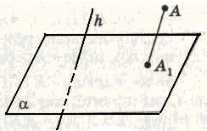
Щоб побудувати проекцію будь-якої фігури, треба спроектувати на площину проекції кожну точку даної фігури.
Теорема.
Якщо відрізки, які проектуються, не паралельні проектуючій прямій, то при паралельному проектуванні:
- відрізки зображаються відрізками; 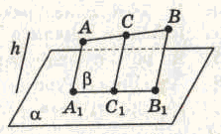
- паралельні відрізки зображаються паралельними відрізками або відрізками однієї прямої;
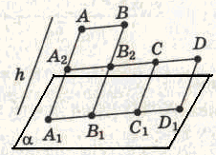
- відношення довжин паралельних відрізків і відрізків однієї прямої зберігається.
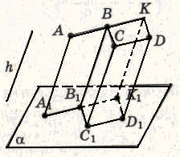
- Зображення просторових фігур на площині.
Зображенням фігури називається будь-яка фігура, подібна до паралельної проекції даної фігури на деяку площину.
- Формування вмінь будувати зображення фігур:
1) зображення трикутника
будь-який трикутник може бути зображенням трикутника довільної форми, зокрема: правильного, рівнобедреного, прямокутного.
Медіани і середні лінії трикутника зображають відповідно медіанами і середніми лініями зображення.
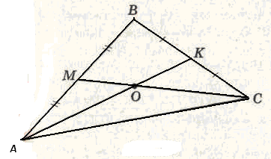
2) зображення паралелограма
зображення паралелограма (прямокутника, ромба, квадрата) можна вважати довільний паралелограм, що належить площині проекцій.
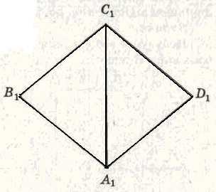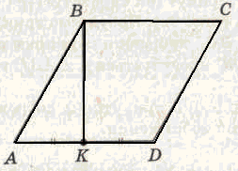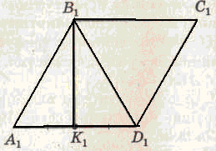

Теорема.

Якщо відрізки, які проектуються, не паралельні проектуючій прямій, то при паралельному проектуванні:

1) відрізки зображаються відрізками;

2) паралельні відрізки зображаються паралельними відрізками або відрізками однієї прямої;

3) відношення довжин паралельних відрізків і відрізків однієї прямої зберігається.

Питання для самоконтролю:

1) Як виконується паралельне проектування?
2) Що називається паралельною проекцією точки; фігури?
3) Що є паралельною проекцією прямої; двох паралельних прямих?
4) Чи зберігається при паралельному проектуванні довжина відрізків; величина кутів?
5) В якому випадку відношення довжин проекцій відрізків дорівнює відношенню довжин відрізків, які проектують?
Додаткові матеріали:
- Формування вмінь будувати зображення фігур:
1) зображення трапеції
зображенням трапеції є трапеція, у якій відношення довжин основ зображення дорівнює відношенню довжин основ трапеції, яку проектують.
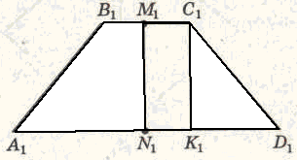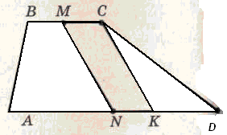
2) зображення чотирикутника
зображенням довільного чотирикутника (не паралелограма і не трапеції) є довільний чотирикутник.
3) зображення правильного шестикутника
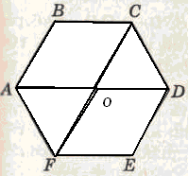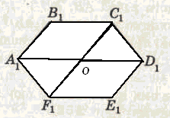
4) зображення кола
